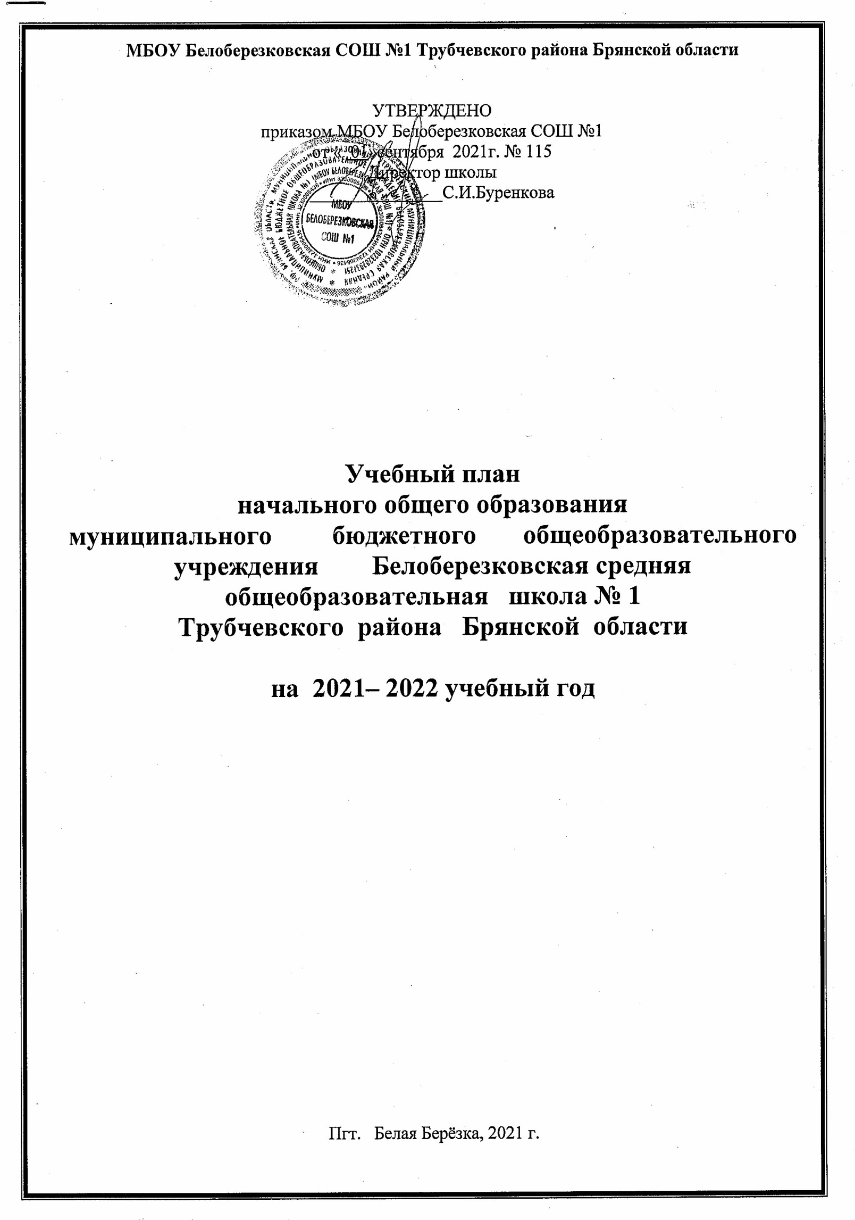
Пояснительная записка

Учебный план начального общего образования разработан в соответствии с:

- Федеральным Законом от 29 декабря 2012 года №273-ФЗ «Об образовании в Российской Федерации» (в редакции от 24.03.2021 г №51-ФЗ);
- приказом Минобрнауки России от 6 октября 2009 года №373 «Об утверждении и введении в действие федерального государственного образовательного стандарта начального общего образования» (в редакции приказов от 26 ноября 2010 года №1241 ,от 22 сентября 2011 года №2357, от 18 декабря 2012 года №1060, от 29 декабря 2014 года № 1643, от 18 мая 2015 года № 507, от 31 декабря 2015 года № 1576);
- приказом Минпросвещения России от 11.12.2020 № 712 «О внесении изменений в некоторые федеральные государственные образовательные стандарты общего образовании по вопросам воспитания обучающихся»;
- СанПиН 2.4.3648-20 «Санитарно-эпидемиологические требования к условиям и организации обучения, отдыха и оздоровления детей и молодежи», утвержденными Постановлением Главного государственного санитарного врача РФ от 28.09.2020 №28, зарегистрированными в Минюсте России 18 декабря 2020 года, регистрационный номер 61573), изменениями, утвержденными Постановлением Главного государственного санитарного врача РФ от 28 января 2021 года №2021 (СанПиН – 1.2.3685-21).
Учебный план начального общего образования и план внеурочной деятельности являются основными организационными механизмами реализации основной образовательной программы начального общего образования. Учебный план определяет общий объём нагрузки и максимальный объём аудиторной нагрузки обучающихся, состав и структуру предметных областей и учебных предметов, формы промежуточной аттестации обучающихся в соответствии с Уставом и локальным актомМБОУ Белоберезковская СОШ №1.На изучение учебных предметов предметной области «Родной язык и литературное чтение на родном языке» отводится 0,5 часа в каждом классе. Периодичность проведения промежуточной аттестации – 1 раз в год (в конце учебного года). Учебный план начального общего образования ориентирован на четырёхлетний нормативный срок освоения образовательной программы начального общего образования. Продолжительность учебного года составляет 34 недели во 2-4-х классах, 33 недели в 1-х классах.Начальные классы работают в режиме пятидневной учебной недели.
Продолжительность урока в 1-х классах составляет 35 минут в сентябре-декабре, 40 минут в январе-мае. Продолжительность урока во 2-4 классах составляет – 45 минут.
В целях изучения истории региона, его места в истории многонациональной России, вклада в становление и развитие российской государственности, отечественной промышленности, науки и культуры вводится изучение модульного курса «Брянский край», который реализуется через план внеурочной деятельности:
1 класс – курс «Азбука родного края», 2 класс – курс «Природа родного края»,
3 класс – курс «История родного края», 4 класс - курс « Культура родного края»

Предметные области | Учебные предметы | Количество часов в неделю/ год |  |  |  |  | Всего
 |  | Классы
 |  | 1 | 2 |  | 3 | 4
Обязательная часть
Русский язык и литературное чтение | Русский язык | 5/ 165 | 5/ 170 |  | 5/ 170 | 4,5/153 | 19,5/658
 | Литературное чтение | 4/ 132 | 4/ 136 |  | 4/ 136 | 3,5/119 | 15,5/523
Родной язык и литературное чтение на родном языке | Родной язык (русский) | 0,5/17 | 0,5\17 |  | 0,5/17 | 0,5/17 | 2/68
 | Литературное чтение на родном языке (русском) | 0,5/16 | 0,5/17 |  | 0,5/17 | 0,5/17 | 2/67
Иностранный язык | Английский язык | - | 2/ 68 |  | 2/ 68 | 2/68 | 6/204
 | Немецкий язык | - | 2/68 |  | 2/68 | 2/68 | 6/204
Математика и информатика | Математика | 4/ 132 | 4/ 136 |  | 4/ 136 | 4/136 | 16/540
Обществознание и естествознание  (Окружающий мир) | Окружающий мир | 2/ 66 | 2/ 68 |  | 2/ 68 | 2/68 | 8/270
Основы религиозных культур и светской этики | Основы религиозных культур и светской этики | – | – |  | – | 1/34 | 1/34
Искусство | Музыка | 1/33 | 1/ 34 |  | 1/ 34 | 1/34 | 4/135
 | Изобразительное искусство | 1/33 | 1/ 34 |  | 1/ 34 | 1/34 | 4/135
Технология | Технология | 1/33 | 1/ 34 |  | 1/ 34 | 1/34 | 4/135
Физическая культура | Физическая культура | 2/66 | 2/68 |  | 2/68 | 2/68 | 8/270
Итого: |  | 21/ 693 | 23/ 782 |  | 23/ 782 | 23/782 | 90/3039
Часть, формируемая участниками образовательного процесса  (5- дневная учебная неделя) |  | 0 | 0 |  | 0 | 0 | 0
Максимально допустимая годовая нагрузка(5-дневная учебная неделя) |  | 21/ 693 | 23/782 |  | 23/782 | 23/782 | 90/3039

Предметная область  Учебный предмет |  | Формы промежуточной аттестации
 |  | 1 класс | 2 класс | 3 класс | 4 класс
Русский язык и литературное чтение | Русский язык | Контрольное списывание | Контрольный диктант | Контрольный диктант | Контрольный диктант
 | Литературное чтение | - | Контроль техники чтения | Контроль техники чтения | Контроль техники чтения
Родной язык и литературное чтение на родном языке | Русский родной язык | - | Контрольная работа | Контрольная работа | Контрольная работа
 | Литературное чтение на русском родном языке | - | Контрольная работа | Контрольная работа | Контрольная работа
Иностранный язык | Английский язык | - | Контрольная работа | Контрольная работа | Контрольная работа
 | Немецкий язык | - | Контрольная работа | Контрольная работа | Контрольная работа
Математика и информатика | Математика | Контрольная работа | Контрольная работа | Контрольная работа | Контрольная работа
Обществознание и естествознание  (Окружающий мир) | Окружающий мир | - | Контрольная работа | Контрольная работа | Контрольная работа
Основы религиозных культур и светской этики | Основы религиозных культур и светской этики | - | - | - | Защита проекта
Искусство | Музыка | - | Защита проекта | Защита проекта | Защита проекта
 | Изобразительное искусство | - | Защита проекта | Защита проекта | Защита проекта
Технология | Технология | - | Защита проекта | Защита проекта | Защита проекта
Физическая культура | Физическая культура | - | Зачёт  (с отметкой) | Зачёт  (с отметкой) | Зачёт  (с отметкой)

